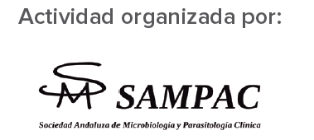SOLICITUD PARA REALIZAR CURSO:

**I JORNADAS DE ACTUALIZACIÓN EN INFECCIONES DE TRANSMISIÓN SEXUAL**

(17 de mayo. Hospital Universitario San Cecilio. Granada)

Nombre:

Apellidos:

Hospital de trabajo:

Puesto que ocupa:

Socio de SAMPAC:

Teléfono de contacto:

e-mail que consulte con frecuencia:

¿Necesita alojamiento el día 16 de mayo?:

La solicitud debe acompañarse de una Carta de motivación en la que se indique además la experiencia previa en diagnóstico de ETS

Fecha límite para recibir solicitudes: 10 de Mayo de 2018

Enviar la documentación a: secretariasampac@pacifico-meetings.com